
Nivel de Calidad en méxico
Investigación

9 de marzo de 2017
Martha Rodriguez chavez
Universidad Tecnológica del Centro de México UTEC

Se realizaron las siguientes preguntas a 10 personas que se encuentran trabajando actualmente.
- ¿En qué nivel de calidad considera que se encuentran los productos de México?
- ¿Por qué razón?
Los resultados de la primer pregunta fueron:
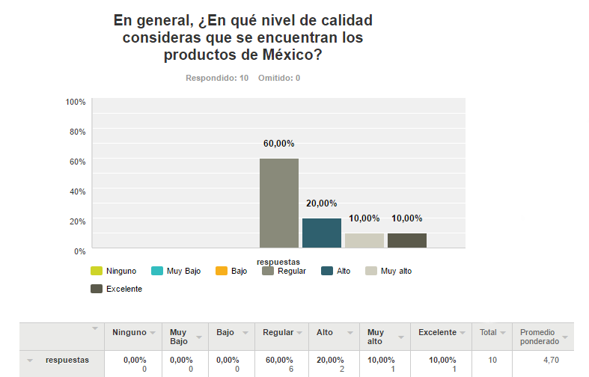
En cuanto a las razones:
- 4 de los 6 participantes que dijeron que era regular lo atribuyen a que los productos de calidad son los que se exportan, los restantes lo atribuyen al uso de materiales de bajo costo.
- Los que calificaron como alto, muy alto y excelente piensan que se debe a la mano de obra calificada asi como a la producción de materia prima igualmente de alta calidad.
En mi opinion, si bien es cierto que los productos de exportación suelen requerir estandares más altos de calidad, creo que los productos que se quedan en México son de calidad alta, salvo aquellos que se producen con la intención de ser baratos.

